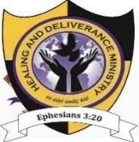
HEALING AND DELIVERANCE MINISTRY - (HYOP) FOOD PANTRY” PRESENTS:
“SPRING FOOD & CLOTHING GIVE-AWAY”
EVENT THEME: “FIGHTING HUNGER, DELIVERING HOPE”

DISTRIBUTION DATE/TIME: Saturday, April 24th ,2021
10:00 am

LOCATION: CIDER MILL APARTMENTS
18205 Lost Knife Road,
Gaithersburg, MD 20886

***Free Produce Distribution and more. First come, First Serve
While Supplies Last***
www.healinganddeliveranceministry.com  Email: healinganddeliveranceministry77@outlook.com  Masks are mandatory in order to receive food.  Please bring your own bags. |   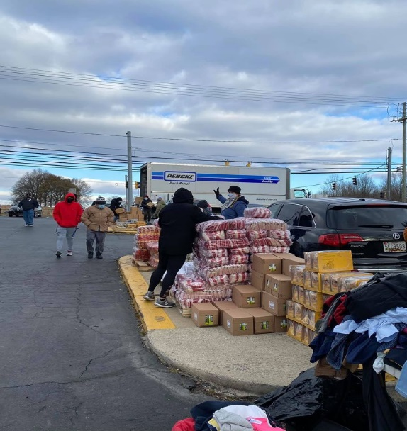
  *** To Make A Financial Donation To
  Help Us Continue Our Initiative in Fighting Hunger & Delivering Hope *** Visit Our Website Now and Click the
  “Donations” Tab: or download the “Givelify” App from your Smart or Android phone

HEALING AND DELIVERANCE MINISTRY
BISHOP, PAUL L. WALKER & PASTOR, LISA WALKER
“LOVE TO LIVE AND LIVE TO LOVE”

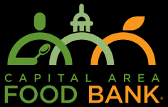
We are partners with the Capital Area Food Bank

EL MINISTERIO DE SANACIÓN Y LIBERACIÓN - (HYOP) FOOD PANTRY"PRESENTA:
"Comida de primavera y regalar ropa"
TEMA DEL EVENTO: "LUCHANDO CONTRA EL HAMBRE, ENTREGANDO ESPERANZA"

"FECHA/hora de distribución Sábado, 24 de abril de 2021
10:00 am
UBICACIÓN: APARTAMENTOS EN CIDER MILL
18205 Camino del cuchillo perdido,
Gaithersburg, MD 20886

***Distribución gratuita de productos y mucho más. Por primera vez, primer servicio
Mientras duren los suministros ***
Las máscaras son obligatoria para recibir alimentos.  Por favor traiga sus propias maletas. | 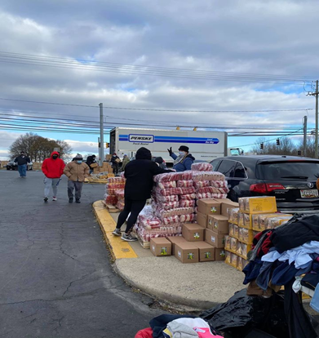
  Para hacer una donación financiera a
  Ayúdanos a continuar nuestra iniciativa en la lucha contra el hambre y la entrega de esperanza *** Visita nuestro sitio web ahora y haz clic en el
  Pestaña "Donaciones":o descargue la aplicación "Givelify" desde su teléfono inteligente o Android
  www.healinganddeliveranceministry.com
  Correo electrónico: healinganddeliveranceministry77@outlook.com


Ministerio de EALING y liberación
Obispo, PAUL L. WALKER & PASTOR LISA WALKER
"Ama vivir y vivir para amar"

Somos socios del Capital Area Food Bank

